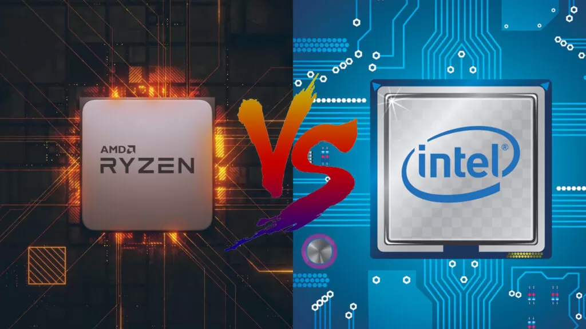

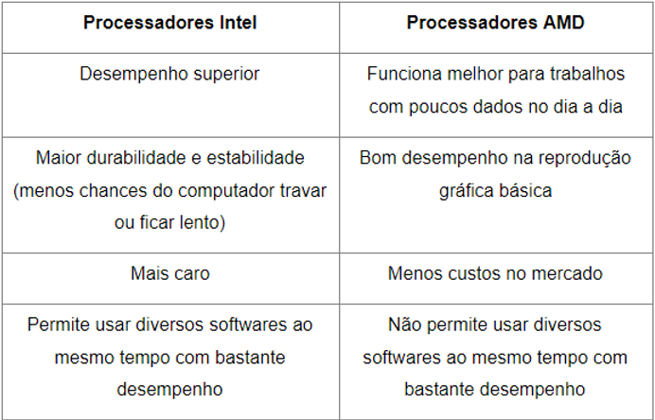

CPU
No momento, o título de melhor CPU provavelmente pertence à AMD. Mas isso não significa que essa é a melhor CPU para você. A AMD pode estar à frente em processadores topo de linha, enquanto a Intel pode ser uma aposta melhor na faixa intermediária, mas, em última análise, isso depende das suas necessidades e preferências.

CPU PARA JOGOS
As CPUs da Intel geralmente oferecem melhor desempenho e valor aos gamers do que os processadores da AMD. Ao calcular IA complexa em um game, você precisa de mais instruções por clock (IPC) e mais velocidade de clock de thread único, áreas em que a Intel se destaca. A arquitetura principal dos chips da AMD geralmente é mais adequada para cargas de trabalho multitarefa do que para games de alto desempenho.

TEMPERATURA
Processadores Intel: A maioria dos processadores Intel tem um limite térmico de aproximadamente 100°C. No entanto, é recomendável manter a temperatura abaixo de 80°C para garantir a longevidade do componente e evitar problemas de desempenho.
Processadores AMD: As CPUs AMD Ryzen têm um limite térmico de cerca de 95°C. AMD esquentam mais porque os núcleos do processador são todos reais, enquanto a Intel esquenta menos, porque eles mexem com núcleo real e núcleo virtual, por exemplo, processador Intel quad core, tem dois núcleos reais e dois virtuais, enquanto um processador quad core da AMD tem quatro.

(Um computador com superaquecimento pode reiniciar, desligar ou apresentar problemas de desempenho de modo intermitente. Eventualmente, o calor excessivo pode danificar os componentes internos.)


